Hettich auf der Sicam 2024 in Pordenone/Italien
Beschlaginnovationen mit kreativen Impulsen fürs Premium-Segment
Auf der Sicam vom 15.-18. Oktober präsentiert Hettich in Halle 5, Stand A33/B32 gleich eine ganze Palette seiner Neuheiten und Weiterentwicklungen in Form von außergewöhnlichen Möbelideen für zeitgemäße Wohn- und Arbeitswelten. Flaggschiff der Innovationsflotte ist der einzigartige Dreh-Schwenk-Beschlag FurnSpin, der bereits mit dem Interzum-Award als „Best of the Best“ ausgezeichnet wurde.

Mit ihrem Motto „It’s all in Hettich“ unterstreicht die international agierende Marke Hettich ihren Anspruch, den Kunden alles zu bieten, was erfolgreich macht. Dazu gehört die Entwicklung innovativer Beschlagsysteme aus Nutzersicht, mit denen sich individuelle wie auch exklusive Lösungen einfach umsetzen lassen.

„The Joy of FurnSpin“
Die Beschlag-Innovation FurnSpin für das Hochwertsegment räumt mit alten Gestaltungsmustern auf und bringt kreativen Schwung ins Möbeldesign. Dank der einzigartigen „translatorischen Rotationsbewegung“ können Möbel ihr Inneres komplett nach außen drehen. Diese noch nie dagewesene Bewegungsform einzelner Möbelelemente gibt Designern und Herstellern neue kreative Impulse für die Möbelgestaltung und Stauraumnutzung im Premiumbereich. Offene Türen oder Klappen stehen hier nicht mehr im Weg: Spielend leicht wird der Großteil des Korpus bewegt. Mit einem eleganten Dreh offenbart das Möbel sein Innenleben. Mit einem weiteren Dreh verschwindet das Schrankinnere aus dem Blick, und das Möbel zeigt wieder geschlossene Fronten. So erlaubt FurnSpin neuartige Raum- und Möbelkonzepte mit unerwarteter Performance in einer Designqualität, die sich deutlich vom Standard abhebt.

System-Plattformen für hochklassiges Möbeldesign
Als Erfinder des Plattform-Prinzips ist die Weiterentwicklung der Schubkastensysteme für Hettich Herzenssache. Mit im Messegepäck hat der Beschlagspezialist seine Top-Neuheiten für das Schubkastensystem AvanTech YOU, mit denen Upgrades in ein höheres Preissegment leicht gelingen. Das Designfeature "AvanTech YOU Illumination" verleiht Möbeln jetzt sogar eine eigene Lichtsignatur. Für exklusive Ansprüche präsentiert Hettich sein minimalistisches System AvoriTech, das sich mit seiner 8 mm schmalen, makellosen Zarge ideal für Möbel und Küchen im Hochpreissegment eignet. Außerdem stellt Hettich eine neue Generation des Actro 5D Führungssystems für Holzschubkästen mit intuitiver 5-fach-Verstellung für ein dauerhaft perfektes Fugenbild vor.
„It‘s all in Hettich“ – zu diesem Anspruch zählt ebenfalls die maximale Gestaltungsfreiheit. Das optimierte Faltschiebetürsystem WingLine L mit neuen Features bringt die besten Voraussetzungen mit, um zum Liebling der Designer zu werden. Ob im Wohn- und Schlafbereich oder der Küche – WingLine L macht das Öffnen von Schränken zum Erlebnis.

Wer es nicht auf die Sicam schafft, kann die spannenden Möbelkonzepte auf der Hettich-Website „roominspirations“ in 3D entdecken und für eigene Möbelkonstruktionen weiterdenken.
https://roominspirations.hettich.com
Folgendes Bildmaterial steht im Menü ”Presse” auf www.hettich.com zum Download bereit:

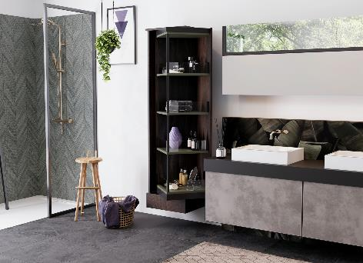
252024_a
FurnSpin, die Top-Innovation von Hettich: Mit einem Dreh wechselt das Möbelelement vom geschlossenen in den geöffneten Zustand. So lässt sich Stauraum völlig neu definieren. Foto: Hettich

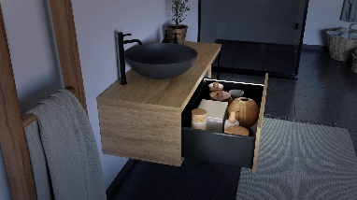
252024_b
Illuminierte AvanTech YOU-Schubkästen wirken sehr hochwertig und bieten Nutzern Mehrwerte. Die LED-Lichtleiste wird einfach auf die Zarge geklipst und benötigt dank Akku keinen Strom. Foto: Hettich

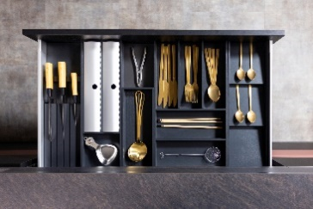
252024_c
Elegante Kontur und makelloses Design: Das Schubkastensystem AvoriTech mit schmaler Zarge eignet sich für Möbel im Highend-Segment. Foto: Hettich

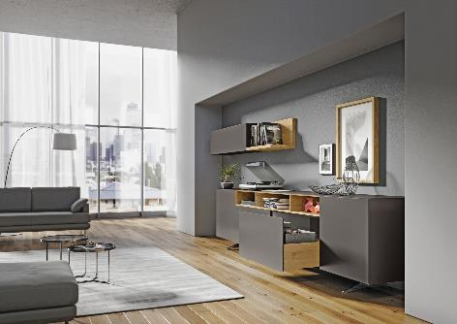
252024_d
Hochwertiges Grifflosdesign für großformatige Fronten: Mit der Auszugsführung Actro 5D lässt sich ein perfektes Blendenbild ganz einfach umsetzen. Foto: Hettich

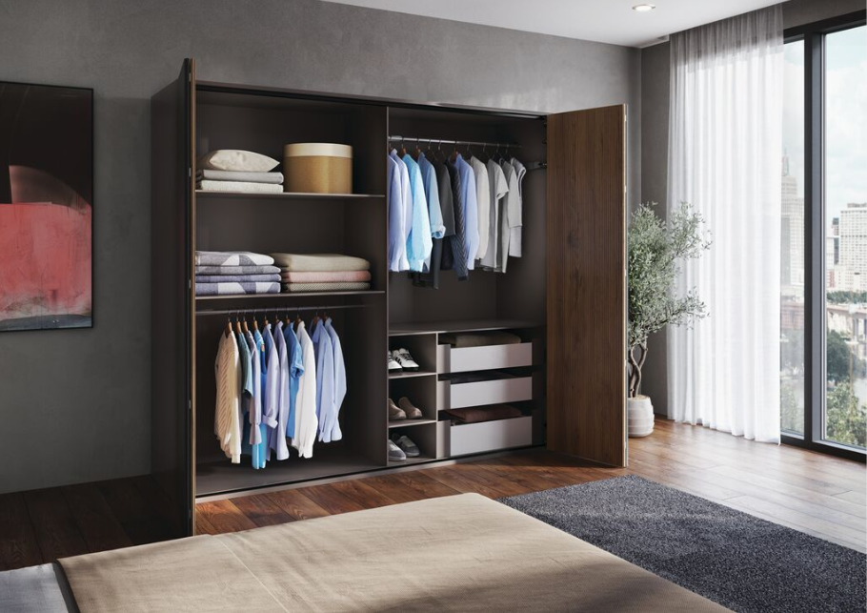
252024_e
Faltschiebetürbeschlag WingLine L: Die neue Generation bietet erweiterte Lauf- und Gestaltungsqualität für Schranktüren in jeder Größe. Foto: Hettich

Über Hettich
Hettich wurde 1888 gegründet und gehört heute zu den weltweit größten und erfolgreichsten Herstellern von Möbelbeschlägen. Stammsitz des Familienunternehmens ist Kirchlengern im Möbelcluster Ostwestfalen. Rund 8.600 Kolleginnen und Kollegen arbeiten gemeinsam daran, unsere zukunftsfähigen Lösungen in über 100 Länder zu liefern. Die Marke Hettich steht mit ihrem Unternehmensversprechen „It's all in Hettich“ für ein umfassendes Leistungsportfolio, das sich weltweit konsequent an den Bedürfnissen der Kunden orientiert. Nachhaltiges Handeln unter sozialen, gesellschaftlichen und ökologischen Aspekten hat dabei traditionell schon immer höchste Priorität. www.hettich.com

